10 Kernfysica

1 Hieronder zie je een tekening van een Geiger-Müller-teller. Tussen draad en omhulsel staat een spanning van ongeveer 1000 V. Er treedt nèt geen ionisatie op.

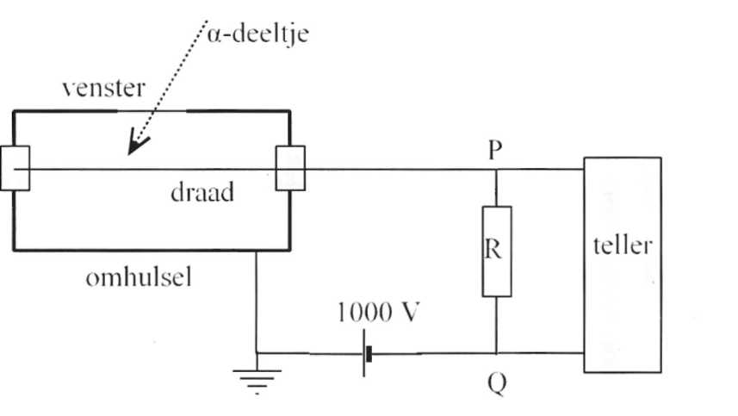.

Als een ioniserend deeltje de cilinder binnenkomt wordt langs de baan van het deeltje een groot aantal ionen gevormd. Er gaat dan even een stroompje lopen,

a Hoe groot is de spanning VPQ als er geen stroom loopt?

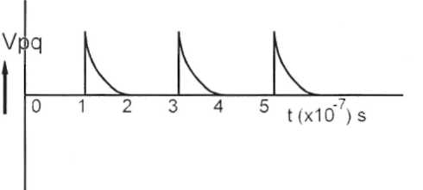B Als er door een ioniserend deeltje wel even een stroom loopt, welk van de punten P en Q heeft dan de hoogste spanning?

In de figuur zie je hoe de spanning VPQ verloopt als er deeltjes worden geteld,

c Hoeveel deeltjes kan men met bovenstaande schakeling maximaal per seconde tellen?

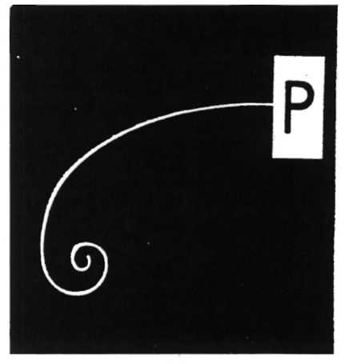2 In de figuur hiernaast zie je op ware grootte een nevelvatfoto van de baan van een α -deeltje. Loodrecht op de baan van het deeltje is een

magnetische veld aangebracht.

a Verklaar de vorm van de baan.

b Welke richting heeft het magnetisch veld dat de kromming veroorzaakt?

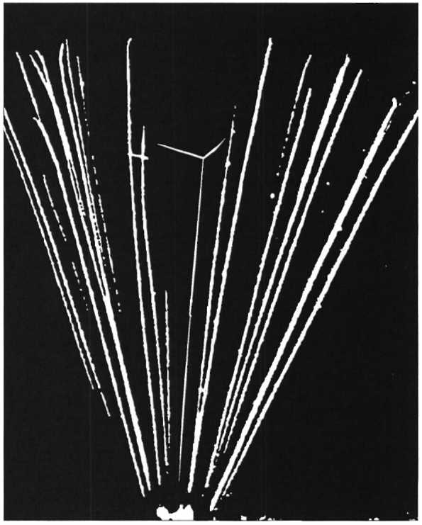3 In de figuur zie je sporen in een nevelvat. Ze zijn veroorzaakt door a-deeltjes die af­ komstig zijn van een radioactief preparaat.

a Door hoeveel a-deeltjes zijn de sporen gevormd?

b Waaruit blijkt dat de energie van elk α- deeltjes hetzelfde is?

c Wat zou er aan de lengte van de sporen

veranderen als de druk in het nevelvat groter zou zijn?

d Bij één van de sporen is iets merkwaardigs te zien. Probeer een verklaring te geven.

4 Op de foto zie je de baan van een B-deeltje in een nevelvat. Halverwege de baan op de foto wordt een atoom geïoniseerd, waarbij het losgeslagen elektron een grote snelheid krijgt.

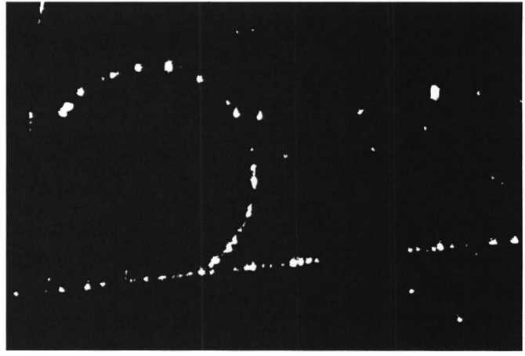a Welk elektron heeft de grootste snelheid?

b Welke richting heeft het aangelegde magnetisch veld?

c Wat kun je van het ioniserend vermogen van een β-deeltje zeggen als je dit ionisatiespoor vergelijkt met het ionisatiespoor van een α - deeltje?

d Waarom zullen de B-sporen in een nevelvat veel langer zijn dan de a-sporen?

5 U is een radioactief element dat in de natuur voorkomt.



a Hoe is de kern van dit element opgebouwd?

b Schrijf met behulp van BINAS het verval van deze kern op.

c Hoe groot is de kinetische energie van het deeltje?

d Bereken de snelheid waarmee het alfa-deeltje de kern verlaat.

e Schrijf nu de hele vervalreeks op. Als bij een kern twee deeltjes genoemd worden, neem dan het eerste. Schrijf ook steeds de vrijkomende energie op.

f Hoeveel energie levert de hele reeks uiteindelijk per uraniumkern op?

g Hoeveel energie komt er totaal vrij als 235 g uranium tot zijn stabiele eindprodukt zou vervallen?

6 Op een tijdstip t = 0 heeft men 0,880 gram van een zuivere radioactieve stof. De stof bevat 5,15**.**1021 kernen. In de grafiek is aangegeven hoe deze hoeveelheid in de loop der tijd vermindert.

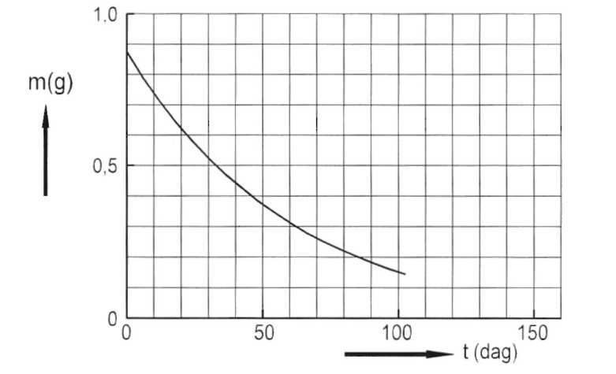a Bereken het massagetal van de kernen waaruit de stof bestaat,

b Bepaal de halveringstijd van de stof.

c Bereken met N(t) = N(0) 1/2 hoeveel g na 70 dagen nog over is.



d Bepaal met behulp van de grafiek hoeveel gram op t = 50 dag per dag vervalt,

e Bereken de activiteit van de stof in Bq (becquerel) op t = 50 dag.

f Op welk moment is er nog 0,10 g radioactieve stof over?

7 Bij verval van de radioactieve isotoop I3II van het element jodium komt β- en γ-straling vrij.

A Geef de vergelijking van de vervalreactie van 131I.

De vrijkomende β-straling heeft per deeltje een energie van 0,61 MeV. Als β-straling door een plaatje koolstof gaat, verliest de straling energie. Het energieverlies in het plaatje hangt af van de energie waarmee de straling het koolstofplaatje treft. In de figuur hieronder is dit energieverlies voor een plaatje koolstof met een dikte van 0,10 mm aangegeven.

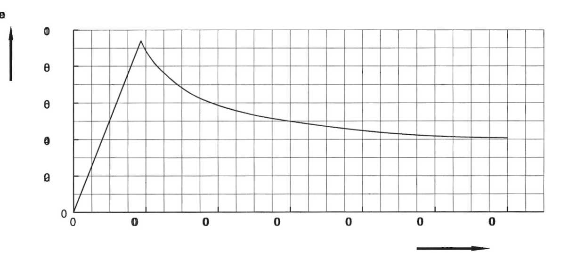

b Bepaal de energie waarmee β-straling van 0,61 MeV uit het koolstofplaatje treedt,

c Wat gebeurt er als β-straling van 0,050 MeV op het plaatje koolstof valt?

Van een radioactief preparaat met 4,0-1018 atomen meet men op gezette tijden de sterkte van de γ -straling. De metingen staan in onderstaande tabel.

Ttijdstip StektteijdstipSterkte

BeginBegin 1000 eenheden

12 uur later 958 "

24 " " 918 "

2 dagen 843 "

4 " " 710 "

8 " " 504 "

d Bereken het aantal atomen131 I dat gedurende de eerste 24 uur is vervallen.

8 Om van een radioactieve isotoop de halveringstijd te bepalen, brengt men een geigerteller bij een geringe hoeveelheid van deze stof. Met de geigerteller bepaalt men op een aantal tijdstippen het aantal pulsen gedurende 1 minuut. De metingen staan in de tabel

Tijdstip (uur) Pulsen (per minuut)

0,0 ?

1,0 774

2,0 586

3,0 445

4,0 338

5,0 257

6,0 195

7,0 148

8,0 112

a Waar door worden de pulsen veroorzaakt?

b Maak een grafiek van het aantal pulsen als functie van de tijd.

c Bepaal het aantal pulsen op t = 0,0.

d Bepaal uit de grafiek de halveringstijd.

e Geef een andere definitie voor de halveringstijd dan die in je boek staat,

f Hoeveel pulsen zullen op t = 15,0 nog worden waargenomen?

9 Voor kernreacties gebruikt men vaak een verkorte notatie.

Bijv: Be (α, n) betekent dat Be beschoten wordt met een α -deeltje, waarna een kernreactie optreedt waarbij een neutron vrijkomt.



Dit is een voorbeeld van een (a, n) reactie,

a Welke kern ontstaat er?

Met Al kan een aantal kernreacties veroorzaakt worden.



Bijvoorbeeld: (p, γ), (p, α), (n, α), (n, p), (n, γ) en (n, 2n).

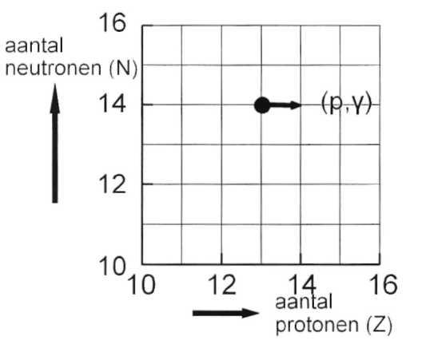b Schrijf van al deze reacties de volledige ver­ gelijking op.

In het diagram hiernaast is de plaats van de Al-kern gegeven,

c Ga na dat de zwarte stip de kern A1 weergeeft



d Geef voor iedere reactie met een pijl aan hoe de plaats van de kern verandert. Eén voor­ beeld is ingetekend.

e Schrijf de reactie H (γ, p) op.



10 U is radioactief.



a Schrijf met behulp van **BINAS** de vervalvergelijking op.

B Bereken hoeveel massa, bij dit verval, per kern verdwijnt.

C Bereken met behulp van je antwoord uit b hoeveel energie (in MeV) er ontstaat.

11 In de atmosfeer ontstaat het radioactieve C als N atomen



door neutronen (afkomstig van de kosmische straling) wordt getroffen,



a Schrijf de vergelijking voor het ontstaan van C op.

Dit ontstane koolstof is radioactief,

b Schrijf m.b.v. je BINAS de vervalvergelijking op van het radioactieve koolstofisotoop.

c Hoe groot is de energie van het 6-deeltje in MeV.

d Bereken uit c de massavermindering die tenminste moet optreden.

Planten nemen het gewone en het radioactieve koolstof op. Als een plant sterft, begint het verval van het radioactieve koolstof,

e Leg uit hoe men hieruit de ouderdom van planten kan bepalen.

12 a-deeltjes worden vaak als projectielen gebruikt om kernreacties te veroorzaken. In de foto hieronder zie je een botsing van van een a-deeltje met de stilstaande kern van een stikstofatoom.

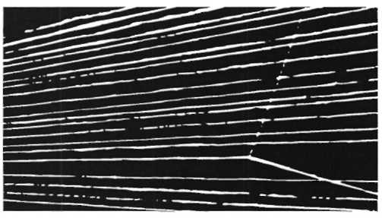Uit de lengte van de sporen kan men iets over

de snelheden te weten komen en uit de dikte van de sporen iets over de aard van de deeltjes.

a Welke zijn de nevelsporen van het a-deeltje, de zuurstofkern en het proton. Leg uit.



b Waarom moet het a-deeltje voor deze reactie een zeer grote energie hebben?

c Bereken uit de vergelijking hoeveel energie minimaal voor deze reactie toegevoerd moet worden.

13 Beschiet men ]Li met protonen die een energie hebben van minstens 0,4 MeV, dan kan de volgende reactie optreden:

De twee α-deeltje krijgen hierbij elk ongeveer dezelfde kinetische energie.



a Bereken de energie die bij deze reactie vrijkomt.

b Waarom moeten de protonen een flinke kinetische energie hebben om de reactie mogelijk te maken?

c Waarom zal men vooral bij zwaardere kernen graag neutronen gebruiken om kernreacties te veroorzaken?

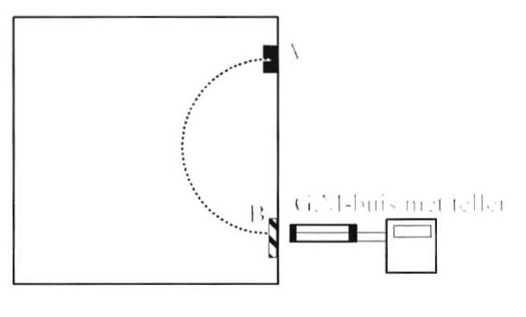14 In een luchtledige ruimte wordt in A een radioactief preparaat neergezet (zie fig). Het betreft Po (een α-straler). Zie BINAS.



a Schrijf de reactievergelijking van het ver valproces op.

b Bereken dat de snelheid van de alfa­

deeltjes 1,6**.**107 m/s is.

In **B** is een klein trefplaatje bestaande uit een kaliumpreparaat aangebracht (zie fig). Met behulp van een sterk

magnetisch veld willen we ervoor zorgen dat de alfa-straling dit preparaat K treft. De afstand AB is 20,0 cm



.c Bepaal de richting van dit magnetisch veld.

Een Geiger-Müller-buis die achter trefplaatje B is opgesteld, registreert radioactieve straling. We vermoeden dat het protonen zijn

d Schrijf uitgaande van dit vermoeden de reactievergelijking op.

e Leg uit dat dit vermoeden met de GM-buis niet bevestigd kan worden.

De Geiger-Müller-buis is verbonden met een teller. Deze registreert 128 pulsen per minuut. Een tijd later wordt bij een ongewijzigde opstelling de proef herhaald. Men registreert dan nog 8 pulsen per minuut.

f Verklaar dit verschil.

g Bereken de tijd die tussen de twee experimenten verstreken is.

1. 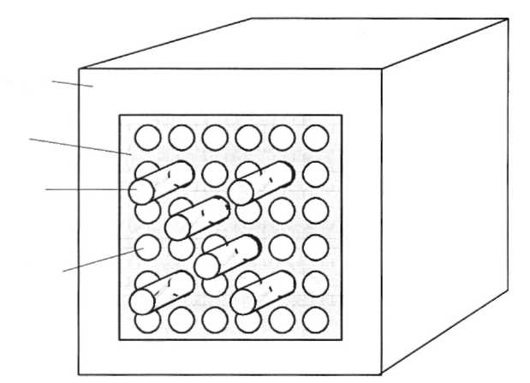In een kernreactor komt energie vrij bij het splijten van zware kernen. Een doorsnede van een kernreactor die met uranium (U) als splijtingsmateriaal werkt, is hiernaast weergegeven. Er volgt een splijting als een 235U-kern getroffen wordt door een neutron met een geringe kinetische

energie (ongeveer 0,1 MeV).

Een van de mogelijke

splijtingen loopt als volgt:

Bij deze splijting komt een energie vrij van ongeveer 3-10-11 J, voornamelijk in de vorm van kinetische energie van de twee zware brokstukken.



In een kernreactor komt ten gevolge van deze splijtingen 9-1012 J per uur vrij. Neem aan dat alleen bovengenoemde splijtings-reactie plaatsvindt,

a Bereken het aantal splijtingen dat per uur plaatsvindt,

b Bereken hoeveel massa per uur wordt omgezet in energie.

De kernenergiecentrale waarvan deze kernreactor de energiebron is, kan 4**.**108 W aan elektrisch vermogen afgeven,

c Bereken het rendement van deze centrale.

De vrijkomende neutronen hebben elk een energie van 1**.**10-12 J. Pas wanneer de snelheid van de neutronen voldoende klein is, is er weer een kans dat een U-kern wordt gespleten.

Het afremmen kan gebeuren door de neutronen te laten botsen tegen kernen van een remstof (in vaktaal: een moderator).

Als de drie vrijkomende neutronen na afremmen elk een nieuwe splijting veroorzaken, zegt men dat de vermenigvuldigingsfactor k 3 is.

d Wat is het gevolg voor de energieproduktie als k = 3?

e Wat gebeurt er als k kleiner wordt dan 1?

Het aantal neutronen dat aan het splijtingsproces blijft deelnemen kan men regelen door tussen de U-staven cadmium staven te schuiven. Cadmium is een stof die makkelijk neutronen absorbeert.

f Hoe kan men de reactor op een hoger constant vermogen laten werken? Leg uit welke handelingen men moet uitvoeren met de cadmium staven.

16 In een bepaalde thermische kernreactor vindt splijting van de isotoop 235U plaats. Eén van de splijtingsreacties die in deze reactor kunnen optreden is de volgende:

De atoommassa's van de bij de reactie betrokken deeltjes zijn: massa U = 235,04392 u, massa Kr = 91,92616 u,



massa Ba= 140,91405 u, massa n = 1,00867 u.



a Bereken de energiewinst bij deze splijtingsreactie.

b Hoeveel van de bij de reactie vrijkomende neutronen veroorzaken gemiddeld een nieuwe splijting als de reactie een constant vermogen levert?

17 In de figuur is de doorsnede van een kernreactor gegeven,

a Zoek bij de cijfers 1 t/m 9 de bijbehorende letters.

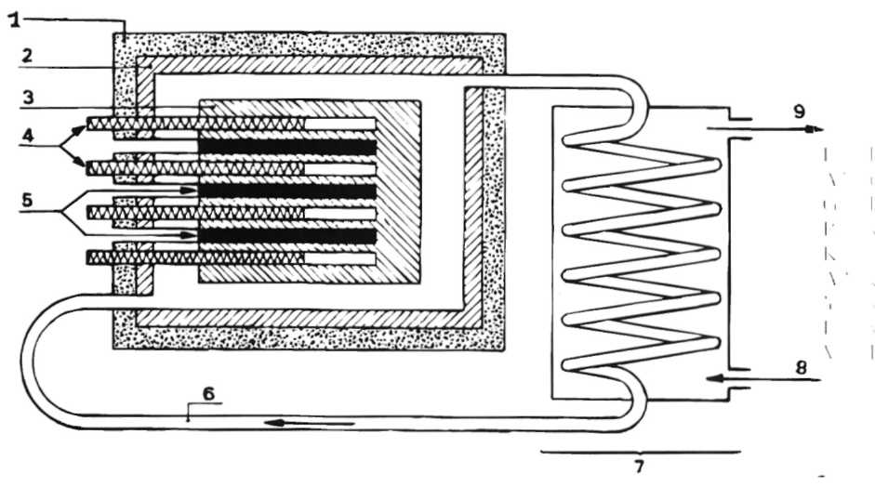b Leg bij ieder letter kort uit waa het betreffende onderdeel voor dient.

18 In een kernreactor wordt de isotoop U met behulp van neutronen gespleten. Eén van de mogelijke kernreacties is:



X is een nader te bepalen kern.



a Bepaal het aantal neutronen van Sr.



b Bepaal met behulp van deze reactievergelijking massagetalen naam van het element X.

c Leg uit dat zo'n splijting een kettingreactie kan veroorzaken.

Het bij de kernreactie ontstane splijtingsproduct 9(Sr is radioactief. In de figuur zijn alle stabiele isotopen uitgezet voor de atoomnummers tussen Z= 34 en Z= 42. Deze

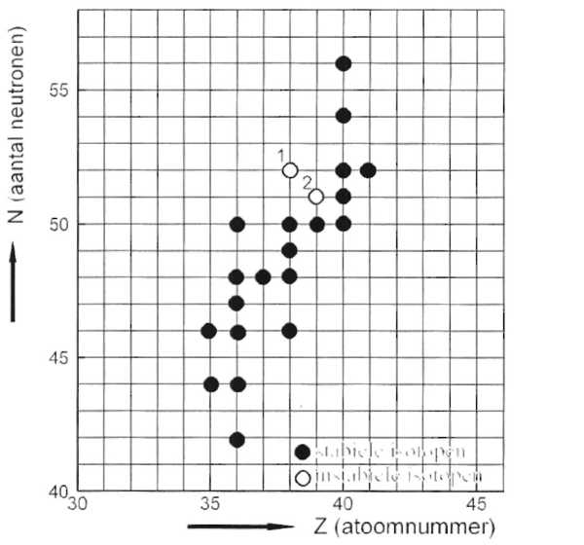stabiele isotopen zijn weergegeven met een dichte cirkel. Ook zijn met een open cirkel twee instabiele isotopen getekend. Deze zijn in de figuur aangegeven met de cijfers 1

en 2. Isotoop 2 ontstaat door verval van isotoop 1.

d Geef de bijbehorende reactievergelijking.

Bij de bovengenoemde splijting van U wordt massa omgezet in energie.



e Bereken hoe groot de massa - in kg - is die per splijting wordt omgezet in energie.

De kernenergie die vrijkomt, wordt met een rendement van 35% omgezet in elektrische energie.

Hierdoor wordt een constant elektrisch vermogen van 830 MW geleverd. De energie die gemiddeld per splijting vrijkomt, is 180 MeV.

f Bereken het aantal splijtingen per seconde.

19 Bij de fusie van lichte kernen komt energie vrij. Eén van de mogelijke fusiereacties is de volgende:

a Bereken hoeveel energie bij bovengenoemde reactie vrijkomt.



b Waarom moeten de bij de fusie betrokken kernen een grote kinetische hebben?

20 In de figuur hieronder, zie je de gemiddelde massa per kerndeeltje als functie van het massagetal,

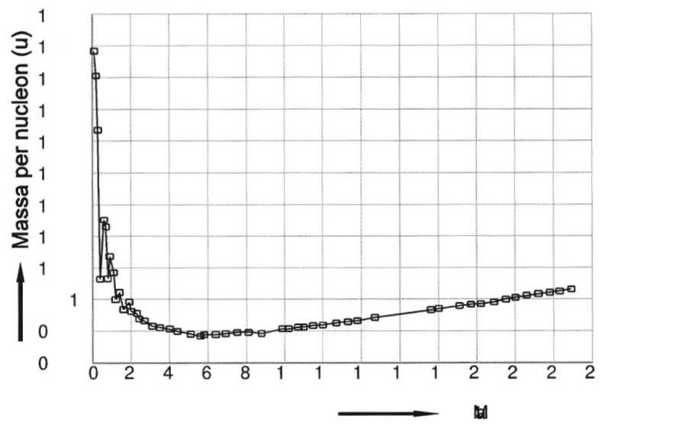a Beredeneer hieruit dat fusie van lichte kernen en splijting van zware kernen een energiewinst geven

b Welke kernen zijn volgens deze grafiek het meest stabiel?